Tópicos fundamentais para entender o funcionamento do GIT

SHA1

A sigla SHA significa Secure Hash Algorithm (Algoritmo de Hash Seguro), é um conjunto de funções de hash criptográficas projetadas pela NSA (Agência de Segurança Nacional dos EUA).

A encriptação gera conjunto de characteres identificador de 40 dígitos.

É uma forma curta de representar um arquivo.

Objetos internos

Blobs:
Cada arquivo no Git é armazenado como um objeto blob.
O blob vai conter metadados: título do objeto, o tamanho, o conteúdo entre outros.

Blob

\0
Ola mundo

Tree(Árvores):
- Armazenam blobs;
- As trees são responsáveis por montar toda a estrutura de onde esta os arquivos.
- Podem apontar para blobs ou outras árvores.
- Todo o conteúdo é armazenado como objetos tree e blob, com as trees correspondendo a entradas de um diretório UNIX e blobs correspondendo mais ou menos a inodes ou conteúdos de arquivos. Um único objeto tree contém uma ou mais entradas, cada uma contendo uma referência SHA-1 para um blob ou subtree com seu modo, tipo e nome de arquivo associados.

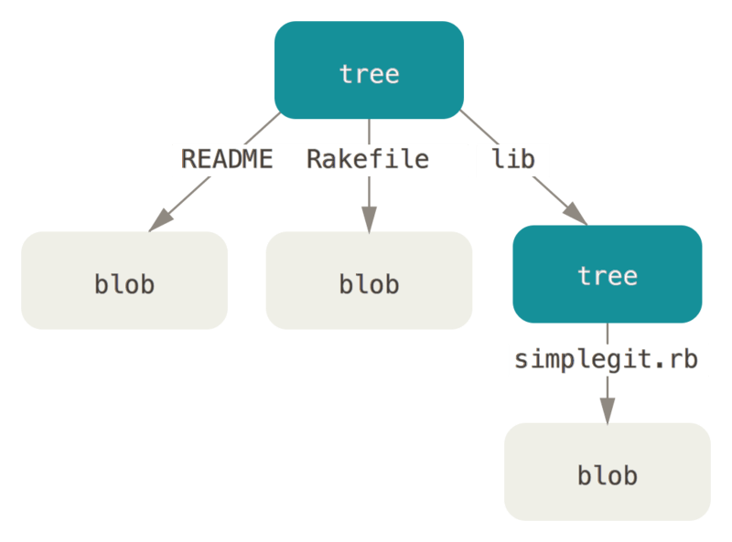
Tree

\0

blob sa4d8s texto.txt

Commit:
É o objeto que vai juntar tudo
Ele ponta para tudo para arvores, blobs, outros commits
Os commits tambem possuem encriptação, SHA1.
Ele armazena os dados de alteração, uma vez que você altera qualquer informação dentro dele, você altera toda a estrutura, fazendo assim ser seguro.
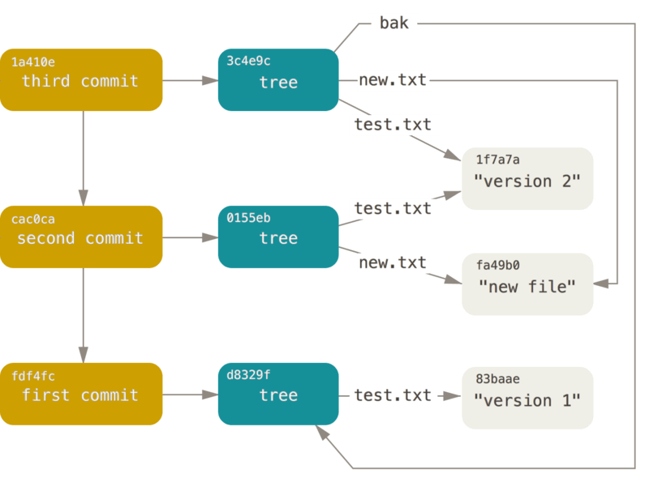

Chave SSH e Tokens

O que é chave SSH?
É uma forma de estabelecer uma conexão segura e encripitada entre duas máquinas.
Vai ter sempre uma chave púbica e uma chave privada.

Usando o protocolo SSH, você pode se conectar a servidores e serviços remotos e se autenticar neles. Com chaves SSH, você pode conectar-se a GitHub sem inserir seu nome de usuário e token de acesso pessoal em cada visita.

Token de acesso pessoal
¹ Os tokens de acesso pessoal (PATs) são uma alternativa para o uso de senhas para autenticação no GitHub ao usar a API do GitHub ou a linha de comando. Se você deseja usar um PAT para acessar recursos que pertencem a uma organização que usa o SAML SSO, você deverá autorizar o PAT.

² Um token de acesso, de forma simplificada, seria uma chave em um formato como e962e591092e9830f8ec6c2a4166e8655b768e88 que te permite ter acesso a algo. No caso do Github você usaria uma chave assim no lugar da senha da sua conta ao executar operações pela linha de comando ou na API.

